Комплексная работа.
Фамилия, имя ________________________________
Школа_______________________________________
Класс________________

Ливень.
Проливной дождь хлынул, как из ведра. И сад, и улица сразу потонули в ливневом потоке.
Свиньи стремительно кинулись в сарай. На дороге с обрывком ремня на шее металась заблудившаяся собачонка.
А гуси …гуси будто и не заметили, что начался дождь. Они спокойно пощипывали траву, важно переступая красными лапами. Только один гусак поднял голову и слушал, как дождь барабанил крупными каплями. ..
Потом гуси начали пить из лужи и, вытянув шеи, загоготали:
«Га, га-га-га, га-га-га..»
Какое удовольствие – хороший ливень!

Основная часть.

Постарайся выполнить все задания этой части. Выполняй их по порядку.

Задание 1. Начни читать текст про себя или тихо, вполголоса.

Задание 2. Выбери из текста последнее предложение. Спиши его.
____________________________________________________________________________________________________________________________________________________________________________________________________________________________________
Проверь. Если надо исправь.

Задание 3. Отметь значком всех героев рассказа. Если нужно, перечитай рассказ ещё раз.
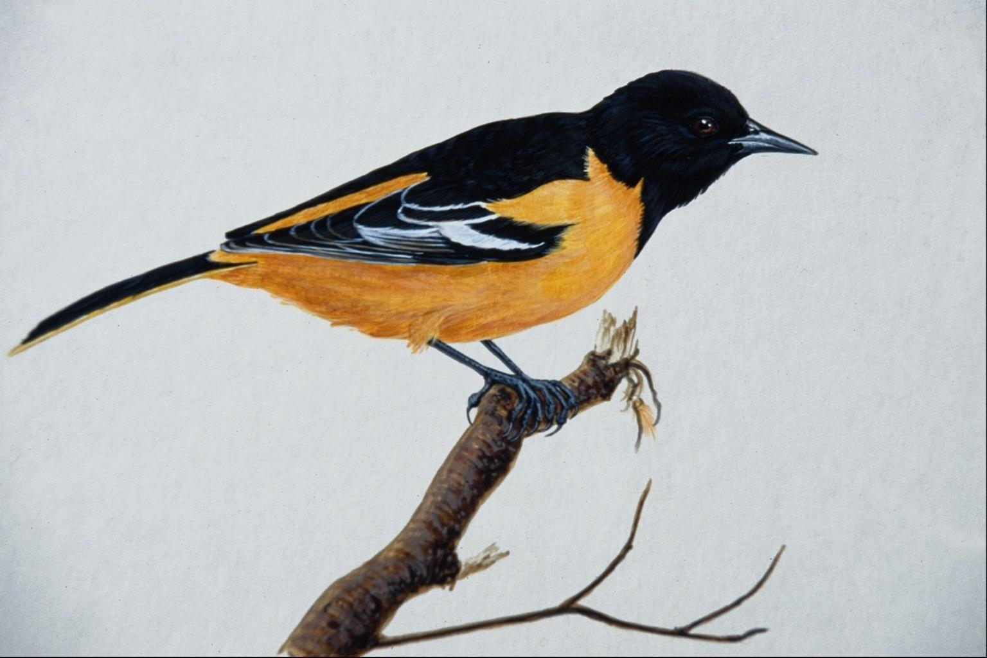
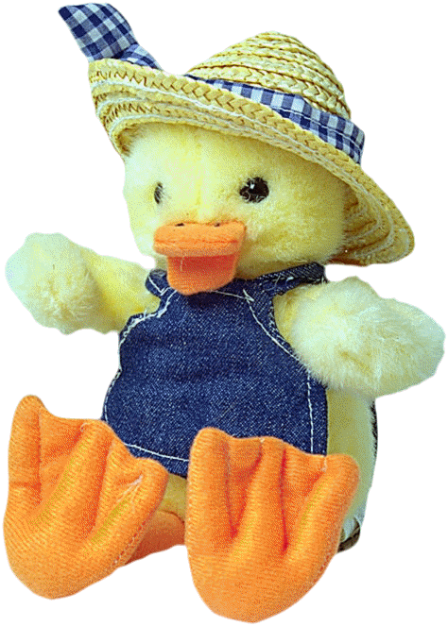

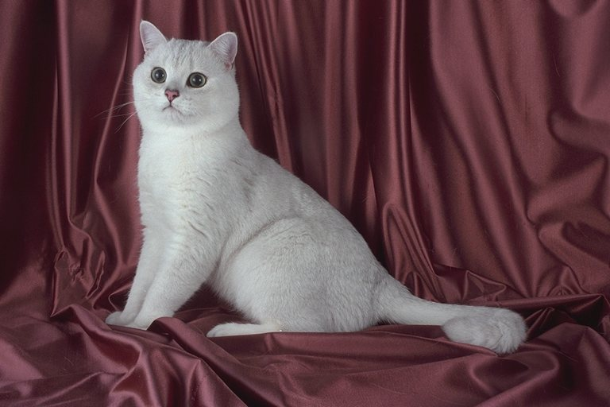
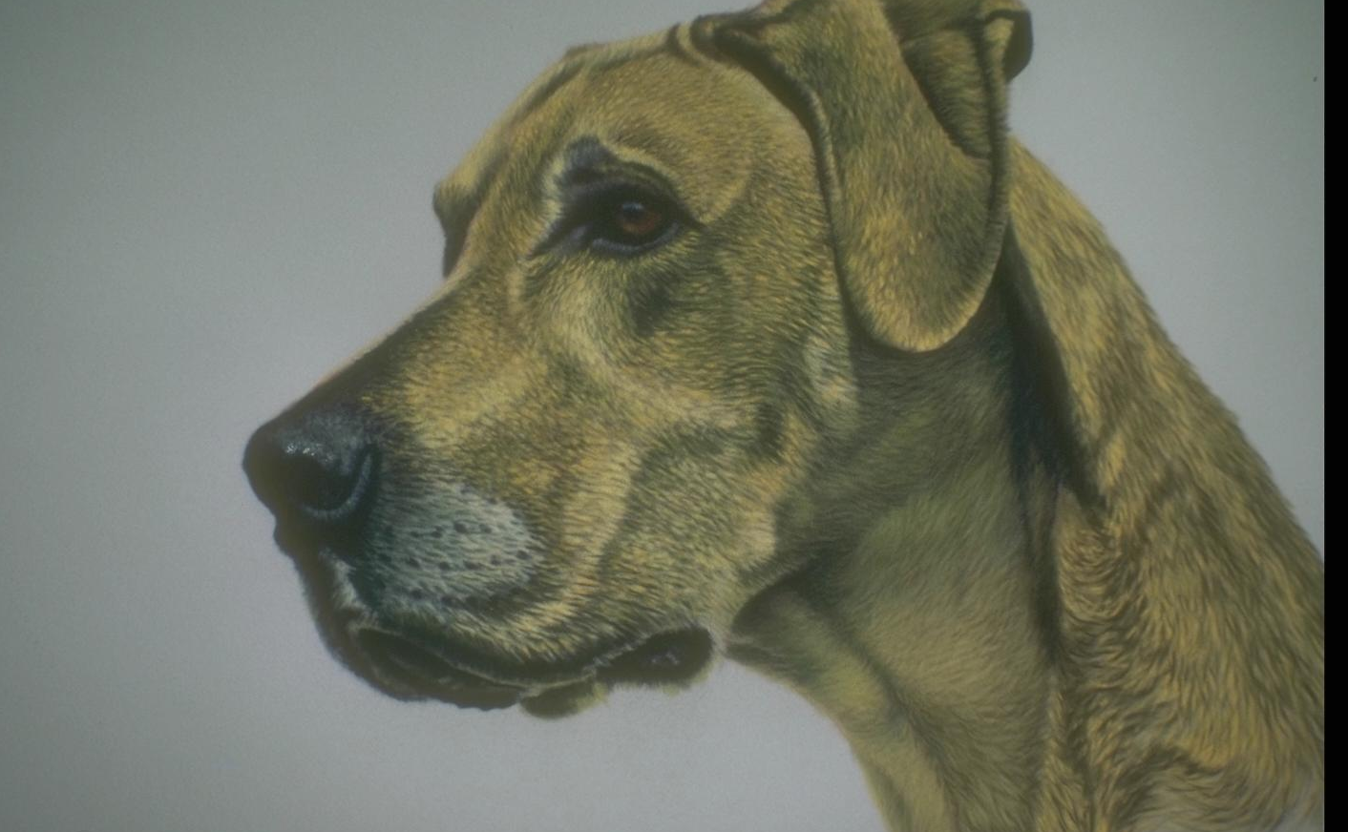
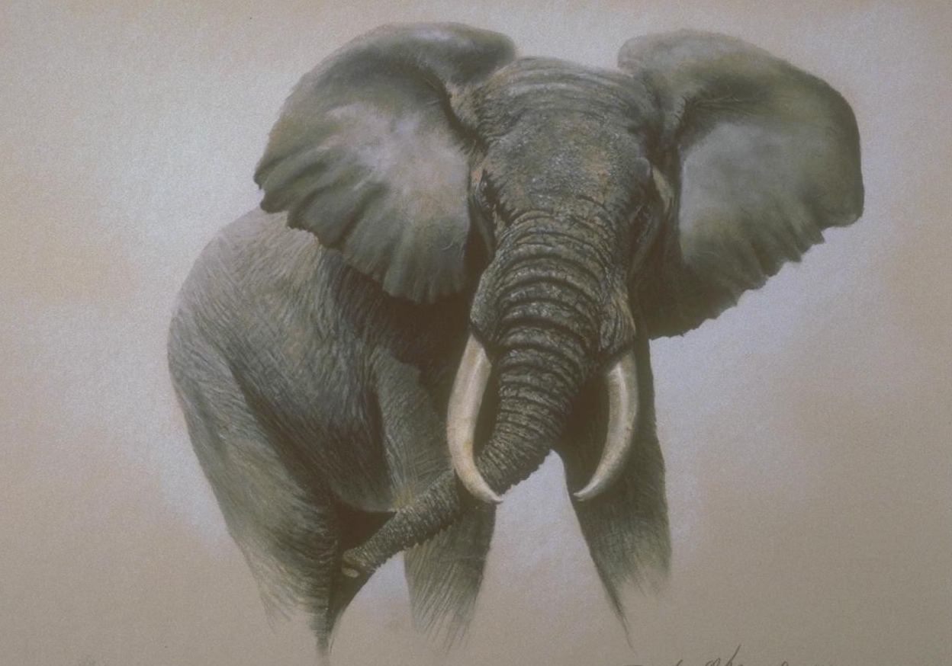

Задание 4. Запиши цифрами, сколько уточек нарисовал художник на каждой картинке.



Задание 5. Если установить закономерность, сколько уточек нужно нарисовать на следующей картинке?

Задание 6.
1. Подчеркни в слове ливень буквы мягких согласных звуков.

2. Сколько в слове ливень букв и звуков .

Дополнительная часть

Задания 7-11 можно выполнять в любом порядке.
Постарайся выполнить не менее трёх заданий.

Задание 7. Отметь значком домашнее животное.

Б. Муха
А. Ромашка

Г. Сова
В. Корова

Задание 8.
За один день собака съедает одну косточку.
Сколько косточек она съест за одну неделю?

Ответ: За неделю собака съест _______________ косточек.

Задание 9
Рассмотри схему.
- Придумай слово, которое нужно написать на строке. Запиши его.
- Выбери рисунки, на которых изображены деревья и травянистые растения. Соедини эти рисунки стрелками.

напиши слово
синица
деревья

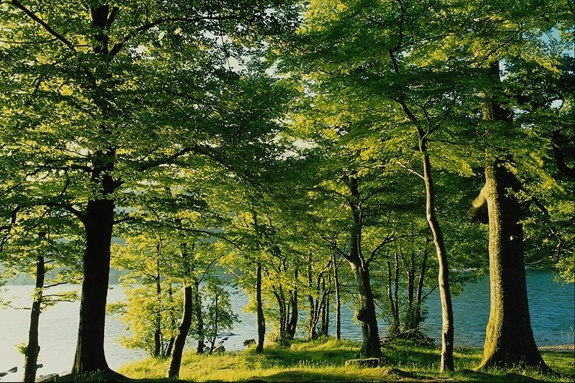
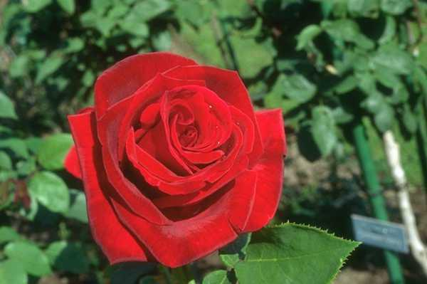

осины роза
цветы
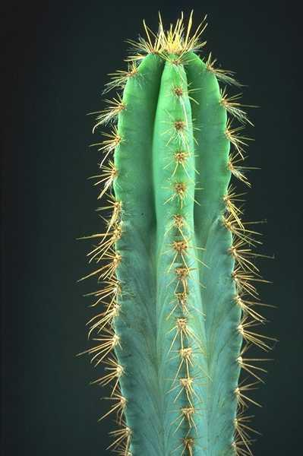
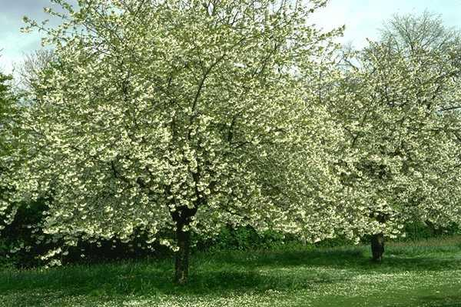

кактус яблоня

Задание 10. Что делали гуси во время дождя. Напиши предложение.
________________________________________________________________________________________________________________________________________________________

Задание 11 . Как ты понимаешь выражение …дождь хлынул как из ведра. Напиши.

____________________________________________________________________________________________________________________________________________________________________________________________________________________________________

